Gin & Juice
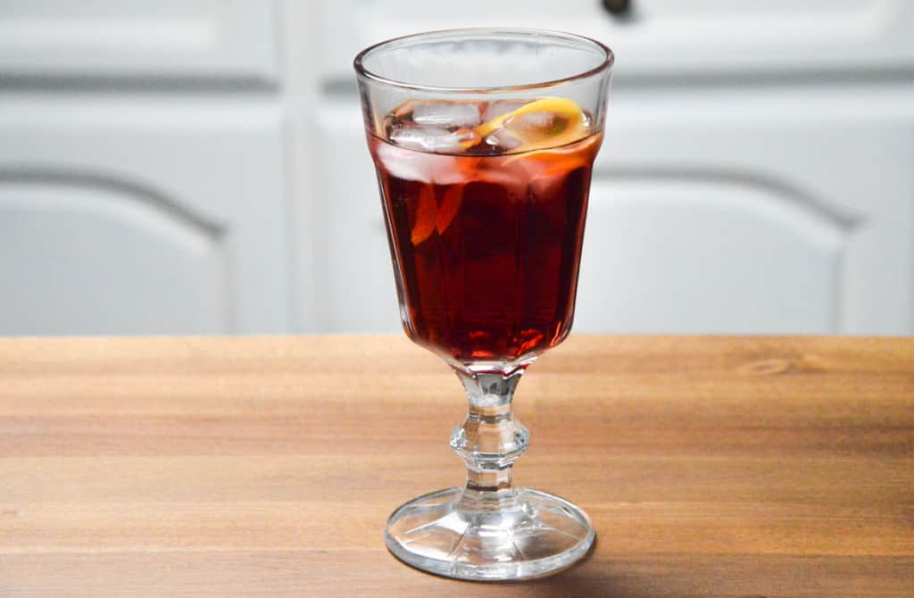 Eine Renaissance erlebte der Drink 1994 nach der Veröffentlichung des Album „Doggystyle“ von Snoop Dogg, auf dem ein Lied nach diesem Cocktail benannt ist.
Zur Traubenernte mit frischem roten Traubensaft und viel Eis, ist dieser Drink ein echter Feierabend-Cocktail an einem sonnigen Herbst-Tag.

Zutaten:
2 cl Dry-Gin
5 cl Traubensaft rot
1 Scheibe Zitrone
Zubereitung
Gin in ein Glas geben und mit Eiswürfel, bis auf 1/3 auffüllen.
Mit Traubensaft auffüllen, und mit einem Barlöffel umrühren.
Mit der Zitrone garnieren.
Tip:
Den Dry-Gin durch einen Gin Mare Mediterranean Gin 42,7% ersetzen. Dieser Gin ist ein kräftiger, vielschichtiger und würziger Gin von der spanischen Costa Dorade. Mit einer in Scheiben geschnittener Erdbeere, ist es dann auch für meine Frau eine Versuchung.

"for the Summertime"
Essen und Mehr

